МАТЕМАТИКА В БЫТУ
Петкевич Богдан Вячеславович,
ученик 8 класса, г. Минусинск
Научный руководитель — Мурзина Елена Александровна,
учитель математики, г. Минусинск
АННОТАЦИЯ
Цель работы: проанализировать и показать широту применения математики в повседневной жизни людей, доказать ее значимость для человека.
Математика в жизни человека занимает особое место. С математики начинается всё. Ребёнок только родился, а первые цифры в его жизни уже звучат: рост, вес, дата рождения. Казалось бы, что после школы математика нигде не пригодится, но оказывается, что приходится использовать математику ещё чаще. Наши родители на работе и дома постоянно решают задачи, и не только математические. Сколько денег нужно заработать, чтобы купить квартиру? Сколько денег надо, чтобы сделать ремонт в квартире? Сколько нужно заплатить за коммунальные услуги, за телефон? Как найти площадь своей комнаты? И тут на помощь придёт математика.
Я провел исследование по теме "Математика в быту " и выяснил степень важности этой темы для взрослых и учеников, так как им часто приходится решать задачи с математическим содержанием в повседневной жизни, особенно часто решать задачи на проценты, пропорции и ежедневно решать задачи, связанные с товарно-денежными отношениями. В результате работы над проектом я научился оформлять выводы, делать презентацию, проводить опрос, отбирать задачи математического содержания, встречающиеся в быту и повседневной жизни из сборников ГВЭ и располагать их по темам, выполнять экономические расчеты.
Методы исследования: подбор и изучение литературы, эксперимент, наблюдение, анкетирование, выполнение экономических расчетов, анализ собранной информации и полученных результатов.
Ключевые слова: экономические расчеты, эксперимент, заинтересованность учащихся, исследование, интервью, модель.
Введение
« Пусть математика сложна,
Её до края не познать,
Откроет двери всем она,
В них надо только постучать!»
(Из стихотворения Владимира Михановского "Мечта")

На уроках математики нам часто не хватает времени, чтобы больше узнать о роли математики в жизни человека и ее связи с различными областями жизнедеятельности, об истории возникновении и развитии этой науки, ученых и их достижениях. В нашей повседневной жизни мы настолько привыкли к математике, что даже не замечаем, что пользуемся ею постоянно. А ведь вопрос «А зачем нам нужна математика?» актуален и до сих пор ученики его задают. Я задался вопросом: что будет, если математику совсем не знать? Я постарался рассмотреть виды ежедневной деятельности человека и показать, что математические знания применяются не только в учебно-познавательном процессе, но и в повседневной жизни, продемонстрировал оптимальность применения математических знаний при решении различных жизненных ситуаций.
Цель работы: проанализировать и показать широту применения математики в повседневной жизни людей, доказать ее значимость в жизни человека.
Задачи:
1. Найти и выбрать теоретический материал по теме исследования;
2.Подобрать историческую справку о возникновении математики;
3.Проанализировать различные сферы применения математики в практической деятельности человека, показав ее значимость для людей.
4.Экспериментальным путем доказать присутствие математики в повседневной жизни человека
Методы исследования: подбор и изучение литературы, экономические расчеты, эксперимент, наблюдение, интервью, анкетирование, анализ собранной информации и полученных результатов.
Гипотеза: человек в повседневной жизни не может обойтись без математических знаний.
Предмет исследования: математика в повседневной жизни человека.
Актуальность и значимость моей работы вижу в том, что она будет интересной для учащихся и полезной для учителей математики в качестве дополнительного материала при проведении уроков и мероприятий.
Раздел 1. Математика и ее применение в различных областях наук
  - . Зарождение математики
Никто точно не может сказать, как появилась математика. Сведения о ней содержатся в разных письменах у различных народов. Самые древние сведения, дошедшие до наших дней – клинописные таблички. Найденные артефакты эпохи Вавилона показывают, что даже шесть тысяч лет тому назад люди вели подсчеты домашних расходов, торговых сделок, решали математические задачки. Позже вавилоняне начали решать сложные алгебраические задачи, кубические и квадратные вычисления.
А как появилась математика с дробями, когда это было? Такие сложные действия люди научились вычислять не сразу, однако уже в Древнем Египте умели проводить вычисления с дробями, у которых в числительном была единица. Десятичные дроби появились благодаря самаркандскому математику Д. ибо-Самосуд аль-Каши пятьсот лет назад. Спустя почти два столетия фламандский математик Стивен ввел их в Европе.
До семнадцатого века математика считалась наукой, которая изучает числа, геометрические фигуры, величины. Ее применяли в торговле, астрономии, архитектуре, при проведении земляных работ. И только с восемнадцатого столетия она начала свое бурное развитие. В прежние времена, вплоть до конца XIX столетия, математикой занимались немногие. Сейчас ей посвящают жизнь десятки, а возможно, и сотни тысяч людей. Одних вдохновляет прикладной аспект математики, других – её внутренняя красота и гармония, а третьих привлекает и то и другое. Даже сегодня в математике совершаются различные открытия. Это связано с тем, что математика – наука, которая не стоит на месте, а постоянно движется вперед.
1.2 Математика в школьных предметах
Математика представляет собой основу фундаментальных исследований в естественных и гуманитарных науках. В силу этого значение её в общей системе человеческих знаний постоянно возрастает. Математика-царица всех наук, нет ни одной науки, независящей от математики. Физика, география, черчение, химия - список может продолжаться до бесконечности. Математика в географии - без использования знаний математики мы не сможем сделать простые географические исследования: с помощью масштаба найти расстояние на карте; определить азимут и географические координаты географического объекта; найти среднегодовое количество осадков и среднегодовую температуру воздуха; рассчитать суточную, месячную и годовую амплитуду; построить разнообразные графики и диаграммы (роза ветров); построить план местности; узнать естественный и миграционный прирост населения; проанализировать демографическую ситуацию на определенной территории.
Математика для химиков – это полезный инструмент решения многих химических задач. Очень трудно найти какой-либо раздел математики, который совсем не используется в химии. Химики обычно определяют математику упрощенно – как науку о числах. Числами выражаются многие свойства веществ и характеристики химических реакций. Уравнения химических реакций схожи с основными математическими законами сложения и вычитания. В химии с помощью математики вычисляется относительные атомная и молекулярная массы.
В физике определяются все основные понятия с помощью математики, такие как: масса, вес, удельная теплота и т. д. Например, в седьмом классе важное значение имеют графические и расчетные задачи, отражающие связь физики с математикой. Графический метод широко применяют в лабораторных работах. Задачи на построение и анализ графиков нужно решать на протяжении всего курса физики. В вычислительных задачах по курсу физики довольно часто используют знания о приближенных вычислениях и решении линейных уравнений, известных из курса математики. Рассмотрев перечень лабораторных работ в курсе физики основной школы, можно отметить, что нет ни одной работы, в которой не нужно было бы выполнить вычисления или измерения, записать ответ в заданных единицах, построить график зависимости одной величины от другой.
Наука математика является одной из древних наук. В этом состоит её связь с таким школьным предметом как история. Ведь понятие древность относят к понятию историческому. С пятого класса дети начинают изучать историю именно с древности. На занятиях ребята учатся строить временную шкалу, на которой впервые знакомятся с отрицательными числами (годы до н.э.), решают задачи по вычислению периода некоторых событий. Математика-это не только цифры, всевозможные уравнения, формулы и т.д., это ещё и великие личности, благодаря которым мы имеем так много знаний о мире цифр. Все эти люди являются частью истории. Например, нам известно, что Архимед, живший в 287-212 гг . до н. э. – это великий учёный, первооткрыватель многих фактов и методов математики и механики.
Математика в искусстве: нашим современникам Леонардо Да Винчи в первую очередь известен как великий художник, однако он сам в разные периоды своей жизни считал себя в первую очередь инженером или учёным. С помощью геометрии Леонардо выстраивал перспективу в живописных работах, делая рисунки механизмов, рассчитывал их массу, необходимую для того, чтобы поднять объект блоками, измерял силу, необходимую для того чтобы метательный снаряд летел под разными углами, и др. Леонардо Да Винчи был величайшим математиком и изобретателем. Он самым первым разработал первый прототип танка, изобрел три вечных двигателя.
В информатике есть такое понятие, как двоичная система счисления. Например, если десятичное число переводить в двоичную систему счисления, если расписывать, то это похоже на деление в столбик. Проводя необходимые вычисления с помощью простейших математических формул, можно привести любое число в двоичный вид и в таком состоянии вводить в компьютер. Математика нужна и при элементарной работе на компьютере, на нем намного проще проводить различные вычисления, строить таблицы, диаграммы. При этом всегда необходимо знать нужные формулы и правила, чтобы провести верные расчёты и не ошибиться с ответом. И тут снова на помощь приходит математика.
На уроках технологии у ребят тоже нужно проводить много вычислений и расчетов, например, для того чтобы правильно сделать чертеж, перевести масштаб, сделать заготовку, вырезать деталь, произвести выкройку изделия.
1.3 Математика в профессиях.
В наше время, чтобы строить
И машиной управлять,
Прежде нужно уже в школе
Математику узнать.
Математика нужна всем людям на земле. Без математики человек не сможет решать, мерить и считать. Невозможно построить дом, сосчитать деньги в кармане, измерить расстояние. Если бы человек не знал математику, он бы не смог изобрести самолёт, автомобиль, стиральную машину, холодильник, телевизор и другую технику или программу, а значит она нужна и в разных профессиях:
Математика в кулинарии имеет большое значение, так как для приготовления любого блюда должен соблюдаться рецепт. В рецепте указывается точное соотношение продуктов, которое необходимо соблюдать в процессе приготовления. При взвешивании продуктов в кулинарии используются математические величины масса и объём. Ими тоже необходимо уметь пользоваться. Единицы времени играют далеко не последнюю роль в приготовлении блюд. Приготовленные блюда нужно умело делить на порции, в чём нам опять же поможет математика.
В профессии пекаря математика тоже необходима, так как ему нужно рассчитывать, сколько необходимо теста для определенного количества хлеба, соблюдать пропорции при замешивании теста и т.д.
Математика в торговле важнее всего. Работники торговли должны хорошо знать числа, уметь их складывать и вычитать, умножать и делить. Без этого продавцы не смогли бы сосчитать товар в магазине. Не могли бы вести ведомости расхода и прихода прибыли в магазине. С помощью математических вычислений продавцы считают стоимость приобретённого покупателем товара, отсчитывают сдачу.
Токарь изготавливает детали на станке. Ему обязательно нужно соблюдать размеры детали, строго выдерживать точность обработки, уметь производить измерения штангенциркулем и другими инструментами, более сложными и точными.
Плотник должен уметь измерять длину рулеткой или складным метром, измерять углы транспортиром или столярным угольником, проводить параллельные прямые и т. д.
Работа в банке требует от банкира математического склада ума, феноменальной памяти, глубокого знания экономики, так как эта работа связана с крупными денежными суммами.
Фармацевт готовит лекарства, а для этого он должен уметь рассчитывать дозы того или иного лекарственного компонента, точно производить взвешивания ингредиентов. Ведь от того, насколько правильно приготовлено лекарство, зависит жизнь человека.
Даже в профессии военного нужна математика. Им приходится решать задачи для оптимального проведения военных операций, применения оружия, распределения сил и средств.
Огромной степенью ответственности обладает математика в профессии железнодорожника. Правильно высчитать расстояние между колеей рельсов, рассчитать время прибытия, следующего товарного или пассажирского состава, определить допустимый зазор в буксах колесных пар – в этом и многом другом нужна математика железнодорожнику.
Водитель - в его работе очень важна математика. Водитель пользуется арифметическими действиями, подсчитывая количество потраченного бензина на пройденные километры, и с какой скоростью нужно ехать, чтобы во время оказаться на месте. Во время рейсов он наблюдает за показаниями приборов, следит за работой всех агрегатов, а также не забывает о правилах дорожного движения, устройство автомобиля, порядок и периодичность выполнения работ по техобслуживанию.
Овощевод выращивает овощи круглый год, которые мы употребляем в пищу. Он подготавливает почву для посева, производит посев, вносит удобрения. Ему нужно подсчитать сколько денежных средств пойдёт на покупку семян, высчитать сколько нужно посадить семян на 1 кв. м., при удобрении почвы - сколько нужно удобрения, сколько ядохимикатов при обработке посевов и посадок овощных культур, подсчитывает выращенный урожай.
Штукатур-маляр должен уметь посчитать сколько нужно краски, обоев для ремонта помещений, найти площадь пола, стен и потолков по математическим формулам. И ещё надо знать цены, тарифы, расценки, чтобы при расчёте не допустить ошибок.
Труд каменщика связан с изготовлением раствора, где все компоненты смешиваются в определенной пропорции. Эта работа связана с расчетом количества кирпича для кладки, а значит надо уметь рассчитывать площади, объемы. Сейчас труд каменщика изменился, многое уже механизировано, но все равно надо владеть геометрическими знаниями, чтобы выводить прямые углы в здании.
Математика позволяет человеку думать. Математика нужна в каждой профессии, она нужна в повседневной жизни.
Раздел 2. Математика вокруг нас
2.1 Математика в повседневной жизни человека
Математика встречается в нашей жизни практически на каждом шагу и не такая уж она серая и скучная. На следующих примерах я хочу показать, как часто встречается математика в повседневной жизни и доказать необходимость ее постоянного присутствия в жизни человека.
Покупка продуктов: в магазине нам постоянно приходится производить математические расчёты. Например, нам нужно сходить в магазин и купить продукты по списку: колбаса – 0,5 кг, хлеб -1 булка, молоко – 1 л, яйца - один десяток, яблоки – 1,5 кг, мандарины 2 кг. Дома нам надо рассчитать, сколько денег примерно нужно взять с собой, чтобы чувствовать себя спокойно, не переживать хватит ли нам денег, не придётся ли что-то оставить, а потом ещё раз приходить.
Приобретение одежды: тут нам снова придётся обратиться к математике и вспомнить свой рост – он нам нужен для того, чтобы вещь не оказалась слишком длинной или слишком короткой.
Приготовление пищи: каждый день мы готовим еду. Моя мама большинство рецептов помнит наизусть и готовит, как ей кажется «на глазок». Но когда я спрашиваю, как она это делает, то тут к всеобщему удивлению снова начинается урок математики. Оказывается, чтобы приготовить пирог с мясом в духовке на семью из 4 человек, нужно взять молоко коровье — 150 мл, яйцо — 1 шт, соль — 0,5 ч.л, сахар-песок — 1 ст.л., мука пшеничная — 1,5 стакана, сухие дрожжи — 5 гр., масло сливочное — 30 гр., масло растительное — 1 ч. л., картофель — 300 гр., мясо — 250 гр., лук — 1 шт., перец чёрный молотый — по вкусу, масло растительное — 1 ч.л. Время приготовления - 1,5 часа
Ремонт дома: если мы собираемся делать дома ремонт, то тут нам точно не обойтись без математики. Нам потребуется сделать много расчетов. От их точности будет зависеть, ровные ли у нас будут стены и потолки, хватит ли нам обоев, чтобы оклеить комнату и т.д.
Семейный бюджет: многие семьи ведут тетрадку, в которой планируют семейный бюджет. В этой тетрадке делают таблицу, состоящую из двух столбцов: в первом – прибыль (сколько денег приходит в семейный бюджет), во втором – расходы (сколько денег можно потратить). В начале каждого месяца планируются расходы:
- оплата коммунальных платежей (за электричество, за газ и т.д.)
- на питание
- на семейный праздник (если в этом месяце планируется большое семейное торжество и планируется много гостей, то на это нужно отложить деньги заранее)
- на летний отдых (для отдыха нужно копить деньги несколько месяцев, т.к. он дорого стоит)
- остаток (любые покупки, которые заранее не планируются).
Режим дня: это определение времени и его планирование в течение дня при помощи несложных математических вычислений. Правильно организованный режим дня школьника предусматривает:
-Правильное чередование труда и отдыха.
-Регулярный прием пищи.
-Сон определенной продолжительности, с точным временем подъема и отхода ко сну.
-Определенное время для утренней гимнастики и гигиенических процедур.
-Определенное время для приготовления домашних заданий.
-Определенную продолжительность отдыха с максимальным пребыванием на открытом воздухе.
Уроки в школе – это тоже распределение времени между изучением разных предметов и отдыхом на переменах. После школы нам нужно успеть пообедать, сделать уроки, поужинать, отдохнуть и лечь спать, чтобы хорошенько выспаться и с новыми силами и в хорошем настроении начать новый день. И вот так мы весь день следим за временем по часам и учимся правильно его распределять, чтобы не опаздывать и не прибегать раньше, чем нужно.
В повседневной жизни любой человек, любой профессии решает математические задачи. Он ходит в магазин, рассчитывает свой бюджет, оплачивает счета, выбирает тариф интернета, телефонной сети, рассчитывает выгодные покупки, планирует, участвует в ремонте, строительстве, берет кредит и т.д., и т.п
2.2 Проведение эксперимента
Взрослые люди после окончания школы или института не перестают каждый день решать практические задачи. Как успеть на поезд? Сколько калорий в блюде? На какое время хватит одной лампочки? Эти и многие другие вопросы имеют прямое отношение к царице наук и без нее не решаются. Получается, математика в нашей жизни присутствует практически постоянно. Причем чаще всего мы этого даже не замечаем. В качестве естественного эксперимента я хочу рассмотреть один день из своей жизни и показать незримое присутствие математики в течение дня.
1. Мой режим дня:
Таблица 1. Режим дня

7:00 | Подъем
7:15 | Водные процедуры
7:30 | Завтрак
7:40 | Подготовка к уроку Занятия в школе
8:00 – 12:40 | Занятия в школе
13:00 | Обед
14:00-17:30 | Выполнение домашних заданий
18:00 | Ужин
18:30-22:45 | Подготовка ко сну
23:00 | Сон
На собственном примере я убедился, что математика начинается с раннего утра и что, благодаря правильному режиму дня, у меня бодрое настроение, хорошо учусь в школе, с удовольствием занимаюсь спортом и люблю активно отдыхать.
2. Математика в соленьях: моя мама часто делает зимние заготовки и здесь тоже пригодились математические знания. По рецепту засолки капусты на 800 г. воды нужно взять две столовых ложки соли и две столовых ложки сахара, но это объема воды недостаточно. Мне нужно рассчитать, сколько сахара и соли нужно взять для приготовления 4 литров рассола:
0,8 л-2 ст.л
4 л- х ст.л х=2*4/0,8 х=10 Ответ: по 10 столовых ложек соли и сахара
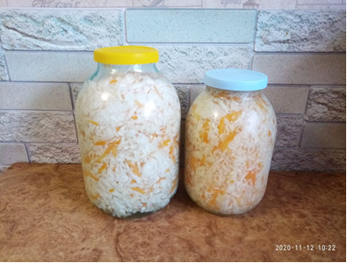
Рисунок 1. Математика в соленьях
Если бы мы с мамой неверно рассчитали инградиенты, то наша засолка получилась бы невкусной.
3. Математика в платежах за электричество: я помогаю маме правильно осуществлять коммунальные платежи, для этого я беру первого числа каждого месяца с электрического счетчика предыдущие показания и текущие показания, нахожу их разницу и умножаю на тариф. Предыдущие показания на домашнем счетчике:17410, текущие показания: 17570. Нужно оплатить: (17570-17410)*1,9=304 (р.). Платежная квитанция подтвердила правильность моих вычислений:
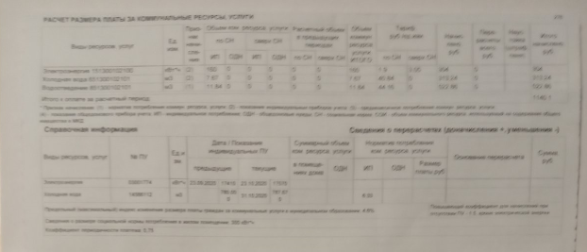
Рисунок 2. Платежный документ за электричество
4. Математика и тарифный план: телефонная компания «Мегафон» предоставляет на выбор четыре тарифных плана. Мне для смены тарифа нужно выбрать наиболее сбалансированный тарифный план, исходя из предположения, что главным для меня будет являться интернет. Я для себя выбрал тарифный план «Интернет»
Таблица 2. Тарифный план

Тарифный план в компании «Мегафон» | Абонентская плата в месяц | Количество минут разговора/интернета
«Интернет» | 500 руб. | 400 минут/20 ГБ
«Звонки» | 600 руб. | 800 минут/6 ГБ
«Минимум» | 390 руб. | 300 минут/6 ГБ
«VIP» | 990 руб. | 1400 минут/безлимитный интернет

5. Математика в школьных предметах:
-в задачах по химии:
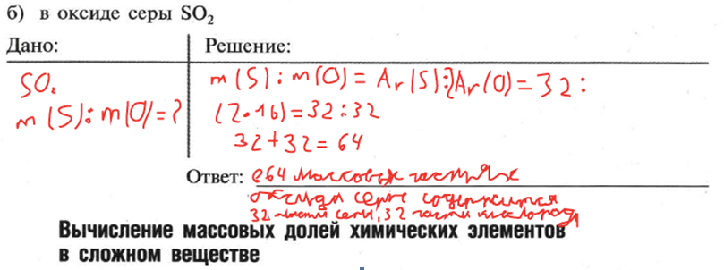
Рисунок 3. Математика в задаче по химии
- в задачах по физике:
При полном сгорании сухих дров выделилось 50000 кДж энергии. Какая масса дров сгорела?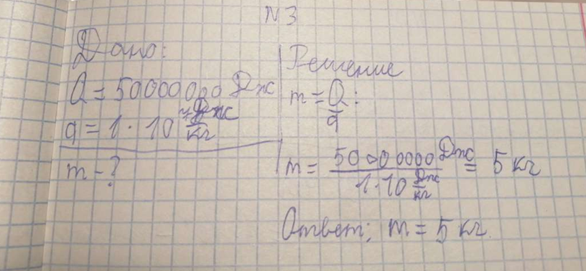

Рисунок 4. Математика в задаче по физике
- в задачах по информатике:
Сканируется цветное изображение размером 10 х 15 см2. Разрешающая способность сканера - 600 х 600 dpi, глубина цвета - 3 байта. Какой информационный объем будет иметь полученный графический файл?
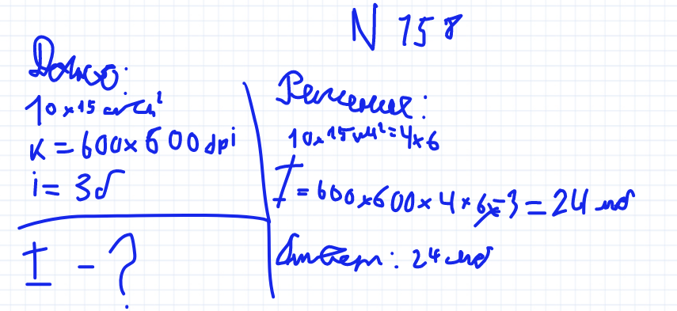
Рисунок 5. Математика в задаче по информатике
- в заданиях по географии:
Построить график изменения дневной температуры за ноябрь 2020 года в п. Ермаковское. Найти наибольшую и наименьшую температуры.
Ответ: наибольшая температура +8, наименьшая температура -8 градусов.
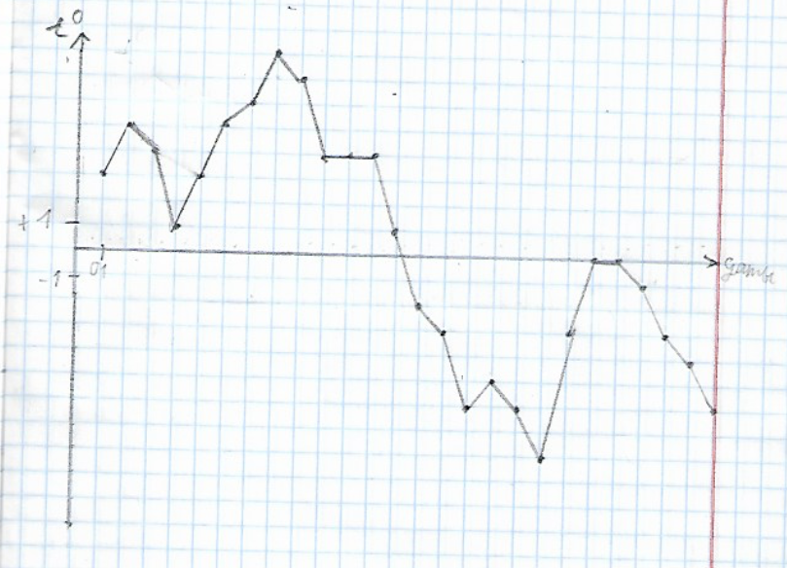

Рисунок 6. Математика в заданиях по географии

6.Математика и мой бюджет:
Таблица 3. Планирую мой бюджет
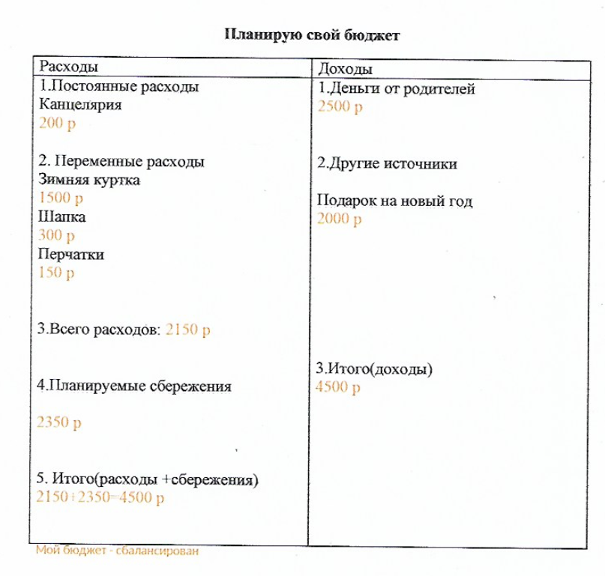
Глядя на эту таблицу, я делаю вывод, что мой бюджет сбалансирован - доходы соответствуют расходам.
7.Я взял интервью у своей одноклассницы Синицыной Лизы по теме «Математика в быту» , вот что она мне ответила: «Математику мы встречаем очень часто, например, когда смотрим время на часах. Если бы мы не знали чисел, то мы не смогли бы узнать который сейчас час. Когда мы готовим, мы также рассчитываем определённые пропорции продуктов. Математика встречается и в других школьных предметах. В информатике, например, чтобы перевести из одной системы счисления в другую, нужны навыки счета, деления и умножения. В информатике есть и другие важные разделы и темы, где без математики не обойтись. Также математику можно встретить в различных интересных и важных профессиях таких как: ученый, программист, инженер и много других важных и не менее интересных профессиях. В обычной жизни нам никак не обойтись без простого навыка счета, например, при покупках в магазине.»
2.3. Социологическое исследование
Первые две части исследования показали, что математика действительно важна в жизни каждого человека. Но знают и понимают ли это другие люди, и согласны ли они со мной в этом вопросе? Чтобы проверить это, мы решили в заключительной части исследования провести анкетирование среди учеников нашей школы и взрослых. Анкеты были обработаны, при обработке получены следующие результаты: в анкетировании приняли участие 22 человека, из них учеников Школы дистанционного образования: 5-6 классов-2 человека, 7-8 классов- 5 человек, 9-11 классов-10 человек и 5 взрослых.

Рисунок 7. Диаграмма распределения участников анкетирования.
На вопрос, дружны ли вы с математикой - большая часть респондентов ответили да - 64% (14 человек), нет и затрудняюсь ответить по 18% респондентов (по 4 человека).

Рисунок 8. Диаграмма распределения ответов по вопросу №1
На вопрос, нужны ли математические знания в повседневной жизни, 91% (20 человек) ответили утвердительно, а 9 % (2 человека) затруднились ответить на поставленный вопрос.

Рисунок 9. Диаграмма распределения ответов по вопросу №2
На вопрос, где вы встречаетесь с математикой в повседневной жизни, мнения ребят и взрослых разделились: наибольшее предпочтение они отдали ответу купле-продаже -23% (19 человек), практически равное количество человек отдали свое предпочтению ответам: в режиме дня -14% (12 человек), в ремонте и строительстве - 16% (13 человек), бытовой технике-17% (14 человек), передвижении на транспорте-12% (10 человек). Совсем мало участников анкетирования увидели присутствие математики в приготовлении пищи-6 человек, в занятиях спортом-5 человек, свой вариант ответа указали 4 человека.

Рисунок 10. Диаграмма распределения ответов по вопросу №3
На вопрос, в каких отраслях присутствует математика, мнения ребят и взрослых разделились: наибольшее предпочтение они отдали ответам в промышленности и в быту (17 и 16 человек соответственно), в технике и в медицине (13 и 11 человек соответственно), в архитектуре-10 человек и свой вариант ответа указали 6 человек.

Рисунок 11. Диаграмма распределения ответов по вопросу №4
Результат выше показывает, что часть опрошенных ребят слабо видят значительное присутствие математики в различных областях промышленности и науки, огромном мире профессий с ними связанных. И над этим нужно работать: знакомить ребят с различными областями наук, огромным миром профессий посредством проведения классных часов данной тематики, декад по математике и различных мероприятий. Я считаю, что именно для них наше исследование будет наиболее актуально.
Таким образом, проведенное анкетирование показало, что большинство опрошенных понимают, что математика важна и нужна в повседневной жизни каждого человека и в мире существует много наук и профессий, связанных с ней, что подтверждает нашу гипотезу и актуальность темы.
Заключение
Проведя анализ литературы и ресурсов сети Интернет, я убедился в том, что на сегодняшний день мы не знаем сфер жизнедеятельности человека, где не нужна была бы математика. Без неё не обходится ни одно новое открытие, не работает ни одно изобретение, не функционирует ни одно предприятие и государство, следовательно, диапазон всего того, где нужна математика, достаточно широк. Математика является своеобразным проездным билетом, без которого невозможно отправиться в путь: она развивает логическое мышление, целеустремлённость, воображение, умение находить выход из любых ситуаций. Я считаю, что в ходе работы над проектом достиг поставленных целей и выполнил все намеченные перед собой задачи. В том, что математика пронизывает всю практическую жизнь человека, я убедился лично, проведя эксперименты. Я постарался заинтересовать учащихся нашей школы изучением данной темы: для успешного планирования своего или семейного бюджета подготовил для старшеклассников и взрослых таблицу «Планирую свой бюджет», а для ребят-выпускников подобрал задачи практико-ориентированной направленности для подготовки к ГВЭ. Материалы моей работы можно использовать на классных часах, уроках математики, физики, географии, химии, информатике, а также для подготовки к выпускным экзаменам и для самостоятельного изучения.
Приложение №1
Анкета «Математика в быту»
1.Состав анкетируемых:
5-6 классы | 7-8 классы | 9-11 классы | Взрослые

2.Дружны ли вы с математикой?
-да
-нет
-затрудняюсь ответить
3. Как вы считаете, нужны ли математические знания в повседневной жизни?
-да
-нет
-затрудняюсь ответить
4.Где вы встречаетесь с математикой в повседневной жизни?
-режим дня
-передвижение на транспорте
-приготовление пищи
-купля-продажа
-бытовая техника, компьютеры
-занятия спортом
-ремонт и строительство
-свой ответ
5.В каких отраслях присутствует математика?
-в промышленности
-в архитектуре
-в медицине
-в быту
-в технике
-свой ответ

Приложение №2
Сборник «Подготовка к ГВЭ: практико-ориентированные задачи»
- Сырок стоит 36 рублей. Какое наибольшее число сырков можно купить на 350 рублей?
- Пакетик сока стоит 80 р. Какое наибольшее число пакетиков сока можно купить на 500 рублей?
- Мобильный телефон стоил 15000 рублей. Через некоторое время цену на эту модель снизили до 8250 рублей. На сколько процентов была снижена цена?
- В супермаркете проходит рекламная акция: покупая 2 шоколадки, 3-ю шоколадку покупатель получает в подарок. Шоколадка стоит 17,5 рублей. Какое наибольшее число шоколадок получит покупатель на 100 рублей?
- Летом килограмм клубники стоит 400 рублей. Мама купила 3 кг 200 г клубники. Сколько рублей сдачи она должна получить с 5000 рублей?
- Таня купила месячный проездной билет на электричку. За месяц она сделала 112 поездок. Сколько рублей она сэкономила, если проездной билет стоит 7000 рублей, а разовая поездка 75 рублей?
- В пачке бумаги 250 листов формата А4. За неделю в офисе расходуется 700 листов. Какое наименьшее количество пачек бумаги нужно купить в офис на 8 недель?
- Теплоход рассчитан на 1000 пассажиров и 30 членов команды. Каждая спасательная шлюпка может вместить 50 человек. Какое наименьшее число шлюпок должно быть на теплоходе, чтобы в случае необходимости в них можно было разместить всех пассажиров и всех членов команды?
- В летнем лагере 230 детей и 28 воспитателей. В автобус помещается не более 47 пассажиров. Сколько автобусов требуется, чтобы перевезти всех из лагеря в город?
- Для приготовления маринада для огурцов на 1 литр воды требуется 12 г лимонной кислоты. Хозяйка готовит 6 литров маринада. В магазине продаются пачки лимонной кислоты по 10 г. Какое наименьшее число пачек нужно купить хозяйке для приготовления маринада?
- Для приготовления вишневого варенья на 1 кг вишни нужно 1,5 кг сахара. Сколько килограммовых упаковок сахара нужно купить, чтобы сварить варенье из 25 кг вишни?
- В летнем лагере на каждого участника полагается 50 г сахара в день. В лагере 163 человека. Какого наименьшего количества килограммовых пачек сахара достаточно на 7 дней?
- Каждый день во время конференции расходуется 90 пакетиков чая. Конференция длится 7 дней. Чай продается в пачках по 50 пакетиков. Сколько пачек нужно купить на все дни конференции?
- Один килограмм мяса стоит 150 рублей. Мама купила 1,5 килограмма мяса и отдала пятитысячную купюру. Сколько рублей сдачи мама должна получить?
- Магазин открывается в 10 часов утра, а закрывается в 10 часов вечера. Обеденный перерыв длится с 15 до 16 часов. Сколько часов в день открыт магазин?
- Таксист за месяц проехал 6000 км. Стоимость 1 л бензина (в городе) 45 рублей. Средний расход бензина на 100 км составляет 9 л. Сколько рублей потратил таксист на бензин за этот месяц?
- Больному прописано лекарство, которое нужно пить по 0,5 г 3 раза в день в течение 8 дней. В одной упаковке 10 таблеток лекарства по 0,25 г. Какого наименьшего количества упаковок хватит на весь курс лечения?
- Пакетик сока стоит 14 рублей 50 копеек. Какое наибольшее число пакетиков сока можно купить на 100 рублей?
- Аня купила месячный проездной билет на автобус. За месяц она сделала 45 поездок. Сколько рублей она сэкономила, если проездной билет стоит 750 рублей, а разовая поездка 25 рублей? 28 рублей?
- В супермаркете проходит рекламная акция: заплатив за две шоколадки, покупатель получает три шоколадки (одна шоколадка в подарок). Шоколадка стоит 36 рублей. Какое наибольшее число шоколадок можно получить на 200 рублей?
- Аня отправила SMS-сообщения к 8 марта своим 26 подругам. Стоимость одного SMS-сообщения 1 рубль 20 копеек. Перед отправкой сообщений у Ани оставалось 50 рублей. Сколько рублей останется у Ани после отправки всех сообщений?
- Для ремонта квартиры купили 42 рулона обоев. Сколько пачек обойного клея нужно купить, если одна пачка клея рассчитана на 8 рулонов?
- Семья из четырех человек планирует поездку из Москвы в Анапу. Можно ехать поездом, а можно – на своей машине. Билет на поезд на одного человека стоит 1510 рублей. Автомобиль расходует 11 литров бензина на 100 километров пути, расстояние по шоссе равно 1500 км, а цена бензина - 30 руб. за литр. Сколько рублей будет стоить самая дешевая поездка для этой семьи: а) если поедут все четверо; б) если поедут трое?
- Диагональ экрана телевизора равна 64 дюймам. Выразите диагональ экрана в сантиметрах, если в одном дюйме 2,54 см. Результат округлите до целого числа сантиметров.
- Таксист за месяц проехал 6000 км. Цена бензина 30 рублей за литр. Средний расход бензина на 100 км составляет 9 литров. Сколько рублей потратил таксист на бензин за этот месяц?
- Для того, чтобы связать свитер, хозяйке нужно 400 граммов шерсти синего цвета. Можно купить синюю пряжу по цене 60 рублей за 50 г, а можно купить неокрашенную пряжу по цене 50 рублей за 50 г и окрасить ее. Один пакетик краски стоит 10 рублей и рассчитан на окраску 200 г пряжи. Какой вариант покупки дешевле? В ответ напишите, сколько рублей будет стоить эта покупка.
- Сырок стоит 17 рублей 60 копеек. Какое наибольшее число сырков можно купить на 130 рублей?
- На бензоколонке один литр бензина стоит 32 руб. 60 коп. Водитель залил в бак 30 литров бензина и купил бутылку воды за 48 рублей. Сколько рублей сдачи он получит с 1500 рублей?
- Система навигации, встроенная в спинку самолетного кресла, информирует пассажира о том, что полет проходит на высоте 37 170 футов. Выразите высоту полета в метрах. Считайте, что 1 фут равен 30,5 см.
- 1 киловатт-час электроэнергии стоит 1 рубль 80 копеек. Счетчик электроэнергии 1 ноября показывал 12 625 киловатт-часов, а 1 декабря показывал 12 802 киловатт-часа. Сколько рублей нужно заплатить за электроэнергию за ноябрь?
- Установка двух счётчиков воды (холодной и горячей) стоит 3300 рублей. До установки счётчиков Александр платил за воду (холодную и горячую) ежемесячно 800 рублей. После установки счётчиков оказалось, что в среднем за месяц он расходует воды на 300 рублей меньше при тех же тарифах на воду. За какое наименьшее количество месяцев при тех же тарифах на воду установка счётчиков окупится?
- Стоимость полугодовой подписки на журнал составляет 450 рублей и стоимость одного журнала 24 рубля. За полгода Аня купила 25 номеров журнала. На сколько рублей меньше она бы потратила, если бы подписалась на журнал.
- Улитка за день залезает вверх по дереву на 3 м, а за ночь спускается на 2 м. Высота дерева 10 м. За сколько дней улитка поднимется на вершину дерева?
- Принтер печатает одну страницу за 14 секунд. Сколько страниц можно напечатать на этом принтере за 7 минут?
- Поступивший в продажу в апреле мобильный телефон стоил 2800 рублей. В мае он стал стоить 1820 рублей. На сколько процентов снизилась цена мобильного телефона в период с апреля по май?
- За 12 минут велосипедист проехал 4 километра. Сколько километров он проедет за 33 минуты, если будет ехать с той же скоростью?
- В школе есть трехместные туристические палатки. Какое наименьшее число палаток нужно взять в поход, в котором участвует 11 человек?
- На день рождения полагается дарить букет из нечетного числа цветов. Розы стоят 150 рублей за штуку. У Пети есть 1200 рублей. Из какого наибольшего количества роз он может купить букет Гале на день рождения?
- Петр Иванович купил американский автомобиль, на спидометре которого скорость измеряется в милях в час. Американская миля равна 1609 м. Какова скорость автомобиля в километрах в час, если спидометр показывает 60 миль в час? Ответ округлите до целого числа.
- Спидометр автомобиля показывает скорость в милях в час. Какую скорость (в милях в час) показывает спидометр, если автомобиль движется со скоростью 112 км в час? (Считайте, что 1 миля равна 1,6 км.)
- В общежитии института в каждой комнате можно поселить четыре человека. Какое наименьшее количество комнат необходимо для поселения 97 иногородних студентов?
- Поезд Новосибирск-Усть-Каменогорск отправляется в 05:05, а прибывает в 03:55 на следующий день. Сколько часов поезд находится в пути?
- В доме, в котором живет Оля, 5 этажей и несколько подъездов. На каждом этаже находится по 4 квартиры. Оля живет в квартире №83. В каком подъезде живет Оля?
- В доме, в котором живет Федя, один подъезд. На каждом этаже находится по 4 квартиры. Федя живет в квартире №18. На каком этаже живет Федя?
- Маша отправила SMS-cообщения с новогодними поздравлениями своим 15 друзьям. Стоимость одного SMS-сообщения 7 руб. Перед отправкой сообщения на счету у Маши было 140 рублей. Сколько рублей останется у Маши после отправки всех сообщений?
- Аня отправила SMS-сообщения к 8 марта своим 26 подругам. Стоимость одного SMS-сообщения 8 рублей. Перед отправкой сообщений у Ани оставалось 230 рублей. Сколько рублей останется у Ани после отправки всех сообщений?
- В обменном пункте 1 доллар стоит 75 рублей. Отдыхающие обменяли доллары на рубли и купили 3 кг огурцов по цене 50 рублей за 1 кг. Во сколько долларов обошлась им эта покупка?
- 1 киловатт-час электроэнергии стоит 1,26 руб. Счетчик электроэнергии 1 октября показывал 56846 киловатт-часов, а 1 ноября показывал 56990 киловатт-часов. Сколько тенге нужно заплатить за электроэнергию за октябрь?
- На счету Жениного мобильного телефона было 260 рублей, а после разговора с Сережей осталось 85 руб. Сколько минут длился разговор с Сережей, если одна минута разговора стоит 6 рублей.
- В школьную библиотеку привезли книги по математике для 9-11 классов, по 60 штук для каждого класса. В шкафу 3 полки, на каждой полке помещается 15 книг. Сколько шкафов можно полностью заполнить новыми книгами по математике, если все книги одного формата?
Приложение №3
Таблица 4 Планирую свой бюджет
Расходы | Доходы
1.Постоянные расходы  2. Переменные расходы  3.Всего расходов:  4.Планируемые сбережения  5. Итого (расходы +сбережения) | 1.Деньги от родителей  2.Другие источники  3.Итого (доходы)

Список литературы
1. Шикин Е.В. Гуманитариям о математике.2002.С 334-351.
2. Кочагин В.В. ЕГЭ 2017. Математика. Тематические тренировочные задания. 2016. С 208-235.
3. Гаврилова Т.Д. Занимательная математика. 5-11 классы. (Как сделать уроки математики нескучными).2005. С. 225 -273.
4. Ященко И.В. ОГЭ 2020. Математика. 3 модуля. Типовые тестовые задания. 2017. С. 15-96.
5. Минаева С.С., Мельникова Н.Б. ОГЭ 2017. Математика. Три модуля. Тематические тестовые задания. 2017. С. 3-96.
6. Иченская М.А. Отдыхаем с математикой: внеклассная работа по математике в 5-11 классах. 2006. С.116-148.

